На Красной площади открыт «Парк футбола»
21.06.2018
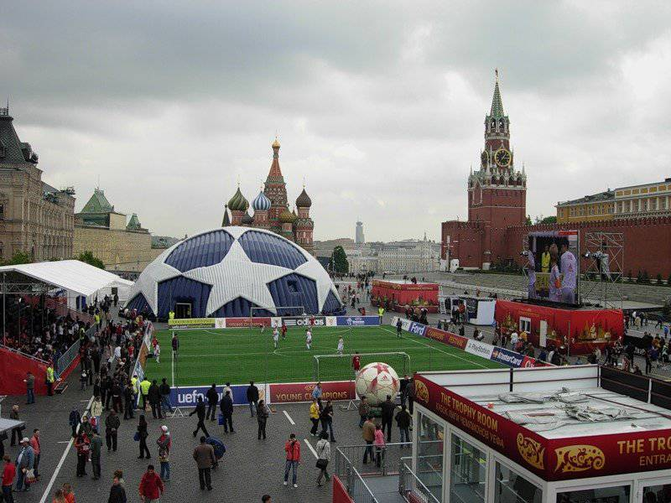

Все города-организаторы турнира будут представлены ледовыми скульптурами в специальном павильоне «Зима».
На территории парка можно будет забить гол роботу-вратарю, проверить меткость на футбольных симуляторах «Бомбардир» или «Быстропас». «Чемпионат мира по футболу шагает по России, и мы рады. У нас уже состоялось 20 игр, сегодня миллионный болельщик на стадионе в Самаре посетит чемпионат мира по футболу. До конца чемпионата его увидят на стадионах 2,8 млн человек. Мне кажется, что праздник футбола состоялся. Праздник футбола - это не только праздник спорта, это праздник взаимопонимания и дружбы, и сегодняшнее открытие Парка футбола - это дополнительное тому свидетельство», - сказала заместитель председателя правительства РФ Ольга Голодец.

Адрес страницы: http://obruchev.mos.ru/presscenter/news/detail/7406069.html
Управа Обручевского района города Москвы

